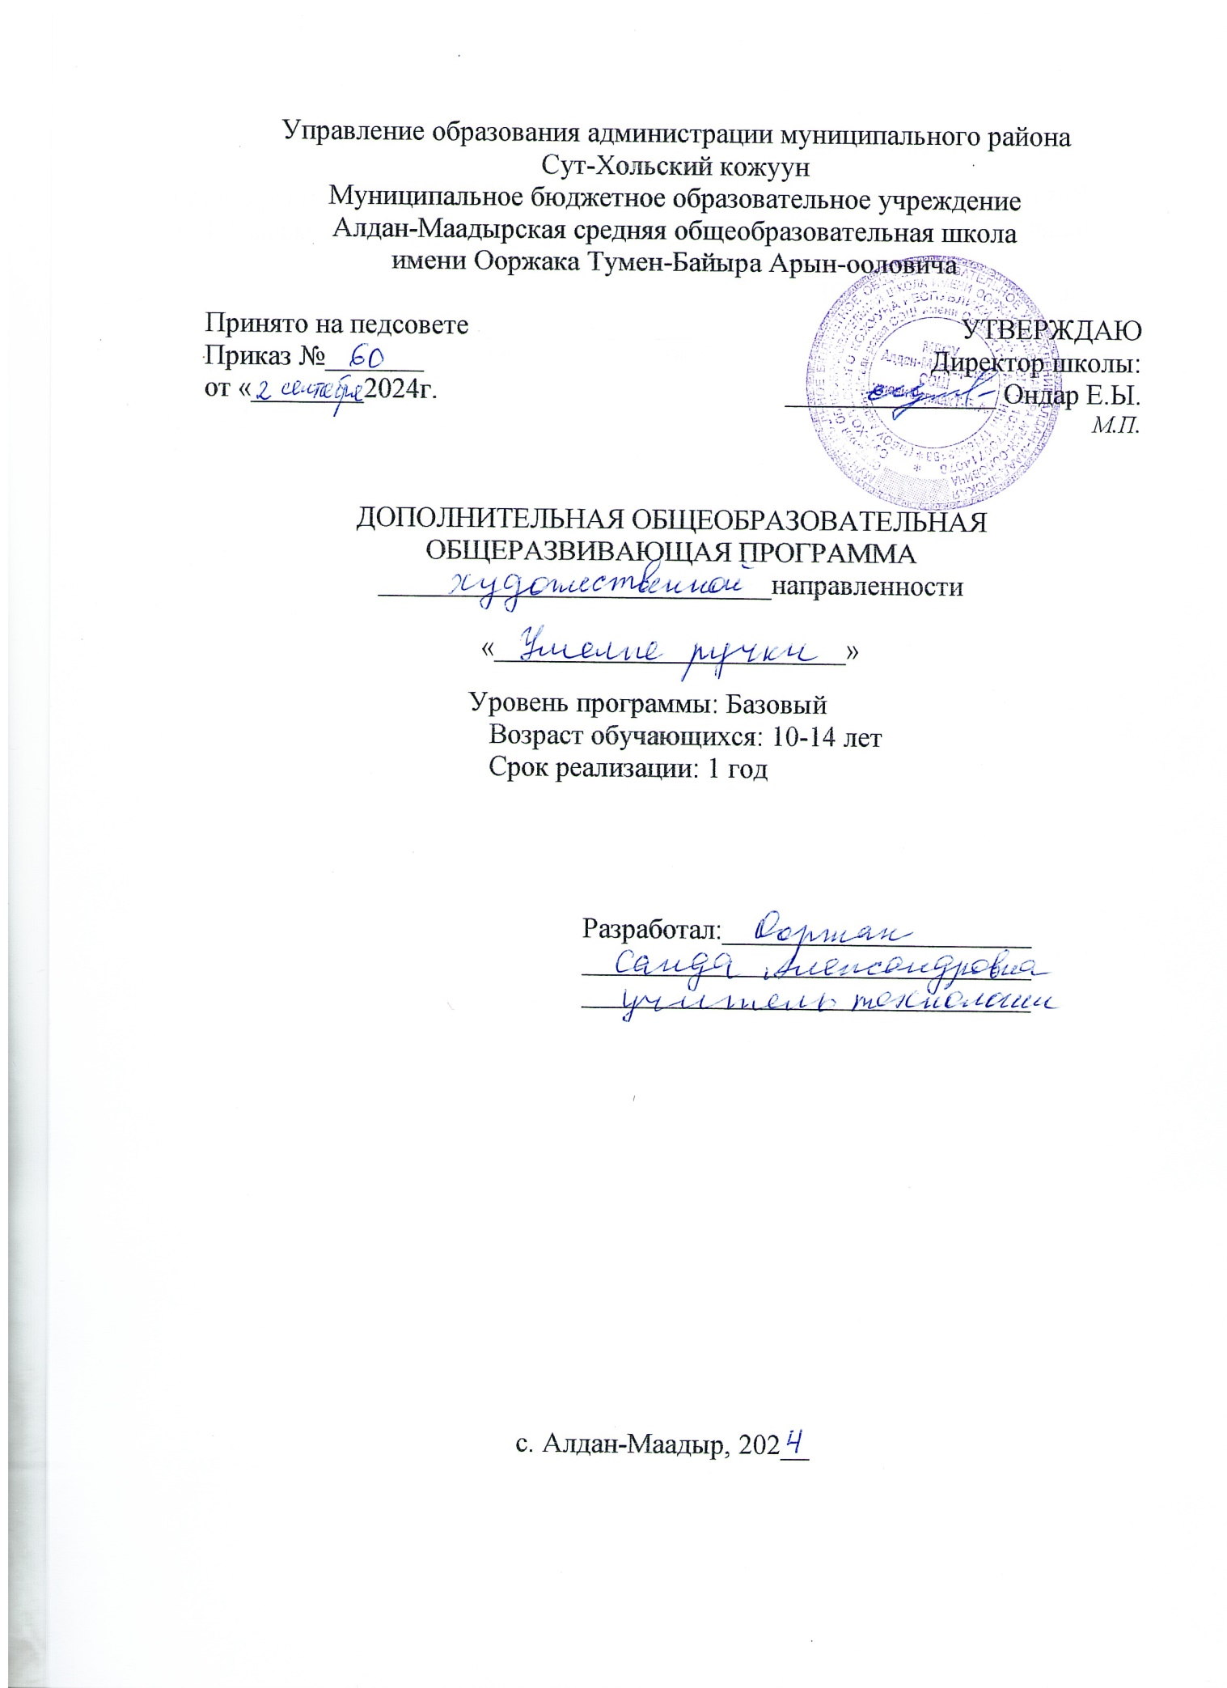



СТРУКТУРА ДООП
Титульный лист
Раздел 1. Комплекс основных характеристик ДООП.
1.1. Пояснительная записка (описание ДООП)
1.2. Цель и задачи ДООП
1.3. Содержание ДООП
Учебный план
Содержание учебного плана
1.4. Планируемые результаты
Раздел 2. Комплекс организационно-педагогических условий.
2.1. Календарный учебный график
2.2. Условия реализации ДООП
2.3. Формы аттестации
2.4. Оценочные материалы
2.5. Методические материалы
2.6. Календарный план воспитательной работы
3. Список литературы
4. Приложение

Раздел 1. Комплекс основных характеристик
  - Пояснительная записка
Дополнительная общеобразовательная общеразвивающая программа «Умелые ручки»- (далее- Программа) разработана на основе следующей нормативно-правовой базы:
- Закон Российской Федерации от 29.12.2012 № 273-ФЗ «Об образовании в Российской Федерации» (с изменениями);
- Распоряжение Правительства Российской Федерации от 04.09.2014 № 1726-р
- «Концепция развития дополнительного образования детей»;
- Приказ Министерства просвещения РФ от 9 ноября 2018 г. N 196 «Об утверждении Порядка организации и осуществления образовательной деятельности по дополнительным общеобразовательным программам» (с изменениями от 30.09.2020);
- Письмо Минобрнауки России № 09-3242 от 18.11.2015 «О направлении информации» (вместе с «Методическими рекомендациями по проектированию дополнительных общеразвивающих программ (включая разноуровневые программы)»;
- Приказ Министерства просвещения РФ от 3 сентября 2019 г. № 467 «Об утверждении Целевой модели развития систем дополнительного образования детей»;
- Приказ Министерства образования и науки Российской Федерации от 23.08.2017 г. № 816 «Об утверждении Порядка применения организациями, осуществляющими образовательную деятельность, электронного обучения, дистанционных образовательных технологий при реализации образовательных программ»;
- Устав Муниципального бюджетного общеобразовательного учреждения Алдан-Маадырской СОШ им. Ооржака Т-Б.А. Сут-Хольского кожууна.
Направленность программы (далее - Программа): художественная
Актуальность ДООП заключается в том, что развитие общей способности учащихся к творчеству, умение найти своё место в жизни. Предусматривает развитие у обучающихся художественно – конструкторских способностей, нестандартного мышления, творческой индивидуальности. Она ориентирует школьников на самостоятельность в поисках композиционных решений, в выборе способов изготовления поделок.
Новизна Программы
Данная Программа:
она дает возможность каждому ребенку изучить различные техники вязания крючком и максимально реализовать свои творческие способности;
углубленное изучение разнообразных техник вязания крючком;
программа рассчитана на разно- уровневое развитие обучающиеся- по возрасту и творческим способностям;
программой предусмотрена проектная деятельность
связь с общественностью ( школы; средства массовой информации);
Отличительные особенности Программы:
- Формирование высокого интеллекта и духовности через мастерство.
- предусматривается целый ряд заданий на наблюдение, сравнение, домысливание, развитие фантазии;
- через труд и искусство приобщить детей к творчеству.

Педагогическая целесообразность Программы состоит в том, что в процессе её реализации обучающиеся овладевают знаниями, умениями, навыками, которые направлены на разрешение проблем взаимоотношений человека (обучающихся) с культурными ценностями, осознанием их приоритетности. Это позволяет на деле снизить количество неуспешных и проблемных обучающих за счет включения их в творческую продуктивную деятельность; снизить тревожность и закомплексованность детей перед учебным трудом, приобрести взаимопонимание, со сверстниками в процессе совместной деятельности и предупредить появление негативных качеств в социальном становлении личности, приобрести опыт эмоционально ценностных отношений.
Адресат Программы: обучающиеся в возрасте 10-14 лет. Программа «Умелые ручки»» рассчитана на любой статус детей, имеющих любые интеллектуальные и творческие способности. Набор детей носит свободный характер и обусловлен интересами и их родителей.
Уровень Программы: базовый
Количество обучающихся: 21человек
Особенности организации образовательного процесса: особенностью программы является то, что на основе полученных знаний обучающиеся включаются в творческую деятельность
Объем Программы: 34 часа (1 год).
Формы обучения: очная, возможны дистанционные занятия, с использованием электронного обучения и дистанционных образовательных технологий.
Уровень обучения: базовый
Формы реализации: очная, традиционная.
Организационные формы обучения: групповые
Режим занятий: Программа реализуется в течение 9 месяцев, согласно Уставу МБОУ Алдан-Маадырской СОШ Сут-Хольского кожууна с 15 сентября по 25 мая/, включая каникулярное время /осенние, зимние, весенние/. Согласно недельной нагрузке педагога /1 часа неделю/ занятия проводятся 1 раз в неделю по 1 часа. Продолжительность одного занятия – 40 минут.

1.2 Цель ДООП: развитие творческих способностей обучающихся, через углубленное изучение различных техник вязания крючком.

Задачи:
Образовательные:
- сформировать интерес к художественному вязанию крючком;
- познакомить обучающихся с историей вязания крючком;
- научить обучающихся владеть различными техниками вязания крючком;
Воспитательные:
- воспитать аккуратность, усидчивость и трудолюбие;
- способствовать развитию внутренней свободы обучающего, способности к объективной самооценке, чувства собственного достоинства и самоуважения.
- создавать благоприятный микроклимат в коллективе;
- воспитать нравственные качества;
- формировать чувство самоконтроля и взаимопомощи;
- воспитывать бережное отношение и любовь к природе;
Развивающие:
- развивать мелкую моторику, глазомер;
- развивать интерес к творческому труду.
- развивать творческие способности и потенциал каждого ребенка: фантазию, наблюдательность и образное мышление.

- Учебный план Программы

№  п/п | Тема | Общее  кол-во  часов | В том числе: |  | Форма контроля
№  п/п | Тема | Общее  кол-во  часов | Теор. | Практ. | Форма контроля
1. | Вводное занятие. | 1 | 1 | - | Опрос
2. | Основы материаловедения. | 1 | 1 | - | Опрос
3. | Основные приёмы вязания крючком. | 1 | - | 1 | Зачет
4. | Упражнения из столбиков и воздушных петель.  Условные обозначения. | 1 | - | 1 | Практические упражнения
5. | Основы цветоведения. | 1 | 1 | - | Опрос
6. | Вязание узорного полотна. | 2 | - | 2 | Зачет
7. | Вязание пояса с прозрачными бусинами | 2 | - | 2 | Зачет
8. | Упражнения из столбиков с накидом | 2 | - | 2 | Зачет
9. | Карандашница «Собачка» | 2 | - | 2 | Зачет
10. | Смена цветов | 2 | - | 2 | Опрос
11. | Объемные цветы: гвоздика | 1 | - | 1 | Практические упражнения
12. | Декоративное панно | 2 | - | 2 | Опрос
13. | Вязание прихватки | 2 | - | 2 | Зачет
14. | Вязание подставки для чайника. | 2 | - | 2 | Зачет
15. | Сумка. | 4 | - | 4 | Зачет
16. | Заочная экскурсия на просмотр творческих музеев | 1 | - | 1 | Проектная работа
17. | Вязание шляпы-панамки. | 2 | - | 2 | Зачет
18. | Подготовка к выставке | 1 | - | 1 | Практическая работа
19. | Подготовка к выставке | 2 | - | 2 | Практическая работа
20. | Итоговое занятие.  Выставка работ учащихся. | 2 | 1 | 1 | Практическая работа
ИТОГО: |  | 34 | 4 | 30

СОДЕРЖАНИЕ ПРОГРАММЫ
ТЕМА1
ВВОДНОЕ ЗАНЯТИЕ
Теоретические сведения. Цель и задачи объединения. Режим работы. План занятий. Демонстрация изделий. История развития художественного вязания. Организация рабочего места. Инструменты и материалы, необходимые для работы. Правила ТБ при работе с вязальными крючками, ножницами, швейными иглами, электрическим утюгом.
ТЕМА 2
ОСНОВЫ МАТЕРИАЛОВЕДЕНИЯ
Теоретические сведения. Происхождение и свойства ниток, применяемых для вязания. Виды волокон (натуральные и химические). Виды и применение химических волокон. Качества и свойства изделия в зависимости от качества ниток и от плотности вязаного полотна. Свойства трикотажного полотна.
Практическая работа. Составление коллекции ниток с подписями под ними (вида ниток и сырья, из которого они изготовлены). Определение состава ниток органолептическим путём и по цвету пламени.
ТЕМА 3
ОСНОВНЫЕ ПРИЁМЫ ВЯЗАНИЯ КРЮЧКОМ
Теоретические сведения. Положение рук во время работы. Основные приемы вязания: начальная петля, воздушная петля, петли для подъёма, полупетля, столбик без накида, полустолбик, столбик с накидом.
Практическая работа. Отработка приемов вязания: начальная петля, воздушная петля, петли для подъёма, полупетля, столбик без накида, полустолбик, столбик с накидом.
I уровень. Вязание образцов.
II уровень. Вязание игрушек.
ТЕМА 4
УПРАЖНЕНИЯ ИЗ СТОЛБИКОВ И ВОЗДУШНЫХ ПЕТЕЛЬ.
УСЛОВНЫЕ ОБОЗНАЧЕНИЯ
Теоретические сведения. Зарисовка условных обозначений основных приемов вязания: воздушных петель и столбиков. Зарисовка схемы для выполнения прихватки.
Практическая работа. Вывязывание образца по схеме. Расчет петель для определения размера квадратной прихватки. Вязание и оформление прихватки.

ТЕМА 5
ОСНОВЫ ЦВЕТОВЕДЕНИЯ
Теоретические сведения. Понятие о цвете. Свойства цвета: тон (светосила), цветовой оттенок, насыщенность. Теплые и холодные цвета, ахроматические и хроматические. Цветовой спектр. Колориметрический круг. Основные и дополнительные цвета. Символическое значение цвета.
Практическая работа. Изображение колориметрического круга с обозначением основных, двойных (составных) цветов. Определение наиболее удачных цветовых сочетаний.
ТЕМА 6
ВЯЗАНИЕ УЗОРНОГО ПОЛОТНА
Теоретические сведения. Изменение фактуры вязаного полотна в зависимости от изменения способа вывязывания одних и тех же элементов. Правила вязания круга, квадрата, пятигранника (многогранника). Анализ схемы салфетки.
Практическая работа. I уровень. Вязание трех образцов столбиками без накида: образцов круга, квадрата, пятигранника.
II уровень. Вязание салфетки по схеме, оформление.
ТЕМА 7
ВЯЗАНИЕ ПОЯСА С ПРОЗРАЧНЫМИ БУСИНАМИ
Теоретические сведения. Крючки и нитки для вязания пояса. Крючок№5. Пряжка.72 круглые прозрачные бусины. Понятия «столбики без накида вокруг стержня», «соединительные столбики». Способы ВТО готовых изделий: накрахмаливание, пропитывание сахарным сиропом.
Практическая работа. Расчет количества петель.
I уровень. Вязание и оформление пояса
II уровень. Вязание и оформление пояса.

ТЕМА 8
УПРАЖНЕНИЯ ИЗ СТОЛБИКОВ С НАКИДОМ
Теоретические сведения. Столбики с накидом.. Подбор крючка и ниток.
Практическая работа. Упражнения из столбиков с накидом.
ТЕМА 9
КАРАНДАШНИЦА «СОБАЧКА»
Теоретические сведения. Анализ образцов игрушек и карандашниц. Выбор ниток. Правила вязания игрушек. Зарисовка схем вязания различных типов конечностей, деталей для оформления мордочки. Составление эскизов. Последовательность выполнения игрушек.
Практическая работа. Вязание образца, расчёт петель. Вывязывание основы для карандашницы. Сборка и оформление изделий.
ТЕМА 10
СМЕНА ЦВЕТОВ
Теоретические сведения. Упражнения по смены цветов. Выбор узора с учётом имеющейся пряжи. Определение горизонтальной плотности вязания. Расчёт петель.
Практическая работа Расчет петель .
I уровень. Упражненения по смены цветов.

II уровень. Упражненения по смены цветов.

ТЕМА11

ВЯЗАНЫЙ ЦВЕТОК
Теоретические сведения. Вязание кольца из воздушных петель. Расчёт петель. Практическая работа Вязаный цветок. Смена цветов. Расчет петель
I уровень. Вязаный цветок.
II уровень. Вязаный цветок.
ТЕМА 12
ДЕКОРАТИВНОЕ ПАННО
Теоретические сведения. Основы композиции. Анализ образцов. Зарисовка схем цветков, соцветий, листьев, плодов.
Практическая работа. Подготовка основы декоративного панно: обтягивание картона тканью. Составление композиции. Оформление панно. Конкурс на составление наиболее интересной схемы цветка.

ТЕМА 13
ВЯЗАНИЕ ПРИХВАТКИ
Теоретические сведения. Способы вязания прихваток. Зарисовка схем выполнения узоров. Прибавление петель.
Практическая работа. Вывязывание образца и расчет петель. Вывязывание прихваток
I уровень. Вязание прихваток.
II уровень. Вязание прихваток.
ТЕМА 14
ВЯЗАНИЕ ПОДСТАВКИ ДЛЯ ЧАЙНИКА
Теоретические сведения. Вязание подставки для чайника. Зарисовка схем выполнения узоров. Последовательность выполнения изделия.
Практическая работа. Вязание образца, расчет петель. Вывязывание и отделка изделий.
I уровень. Вязание подставки для чайника.
II уровень. Вязание подставки для чайника.
ТЕМА 15
СУМКА
Теоретические сведения. Особенности вязания, сумки-кисета и сумок с донышком в форме прямоугольника, овала, круга. Сумки из отдельных мотивов. Зарисовка схем узоров.
Практическая работа. Вязание образца, расчет петель. Вывязывание сумки, оформление ее, выполнение застежки. Вязание узоров и мотивов.
ТЕМА 16
ЗАОЧНАЯ ЭКСКУРСИЯ НА ПРСМОТР ТВОРЧЕСКИХ МУЗЕЕВ
Заочная экскурсия на просмотр творческих музеев.
Посещение творческих школ
ТЕМА 17
ВЯЗАНИЕ ШЛЯПЫ-ПАНАМКИ
Теоретические сведения. Крючки и нитки для вязания шляпы. Смена цветов. Зарисовка схем выполнения смены цветов. Правила вязания по кругу.
Практическая работа. Смена цветов. Вязание шляпы-панамки.

ТЕМА 18
ПОДГОТОВКА К ВЫСТАВКЕ

Практическая работа. Подготовка к выставке
ТЕМА 19
ПОДГОТОВКА К ВЫСТАВКЕ
Практическая работа. Подготовка к выставке
ТЕМА 20
ИТОГОВОЕ ЗАНЯТИЕ
Организация выставки лучших работ учащихся. Обсуждение результатов выставки, подведение итогов, награждение.

1.4 Планируемые результаты
Предметные результаты
Обучающиеся должны знать:
- правила внутреннего распорядка работы объединения;
-правила безопасности труда при работе с вязальным крючком; правила содержания рабочего места;
- основы материаловедения;
- основные приемы вязания крючком;
- условные обозначения при вязании крючком;
- основные приемы вязания крючком;
- технологию выполнения и оформления сувениров;
- технику вязания, по кругу;
- филейную технику вязания.
Обучающиеся должны уметь:
- подбирать материалы по цветовому решению;
- уметь правильно держать вязальный крючок и нитки;
- пользовать вязальным крючком;
- читать схемы по вязанию крючком;
- вязать небольшие салфетки, до 15 рядов;
- выполнять небольшие сувенирные работы;
- вязать изделия в «Филейной» технике;
- работать и общаться в коллективе.
Метапредметные
- умение самостоятельно определять цели своего обучения, ставить и формулировать для себя новые задачи в познавательной деятельности, развивать мотивы и интересы познавательной деятельности;
- умение определять понятия, создавать обобщения, устанавливать аналогии, классифицировать, самостоятельно выбирать основания и критерии для классификации, устанавливать причинно-следственные связи, строить логическое рассуждение, умозаключение (индуктивное, дедуктивное и по аналогии) и делать выводы;
- умение создавать, применять и преобразовывать знаки и символы, модели и схемы для решения учебных и познавательных задач;
- умение учитывать выделенные педагогом ориентиры действия в новом учебном материале в сотрудничестве с педагогом;
- учитывать установленные правила в планировании и контроле способа решения;
- умение вносить необходимые коррективы в действие после его завершения на основе его оценки и учета характера сделанных ошибок;
- использовать предложения и оценки для создания нового, более совершенного результата.
Личностные
К личностным результатам освоения Программы можно отнести:
- широкую мотивационную основу учебной деятельности, включающую социальные, учебно-познавательные и внешние мотивы;
- учебно-познавательный интерес к новому учебному материалу и способам решения новой задачи;
- ориентацию на понимание причин успеха в учебной деятельности, в том числе на самоанализ и самоконтроль результата, на анализ соответствия результатов требованиям конкретной задачи.
- способность к самооценке на основе критериев успешности учебной деятельности; - знание основных моральных норм и ориентацию на их выполнение.

Раздел 2. Комплекс организационно-педагогических условий
2.1. Календарный учебный график

№ | Число/месяц | Время проведения занятия | Форма занятия | Количество часов | Место проведения | Форма контроля
1 полугодие | 15 сентября-31 декабря | Согласно учебному расписанию | Традиционные, нетрадиционные учебные занятия. | 16 учебных недель | МБОУ Алдан-Маадырская СОШ им.Ооржака Т-Б.А. | Контроль за 1 полугодие Опрос, тестирование, Зачет
2 полугодие | 01 января-25 мая | Согласно учебному расписанию | Традиционные, нетрадиционные учебные занятия | 20 учебных недель | МБОУ Алдан-Маадырская СОШ им.Ооржака Т-Б.А. | Контроль за 2 полугодие  Опрос, тестирование, проектирование, Зачет
Итого: 36 учебных недель

2.2. Условия реализации программы.
Материально-техническое оснащение занятий.
- Учебный кабинет: ученические столы и стулья, шкаф для материалов, поделок и инструментов, стенд.
- Инструменты: крючки разного размера, ножницы, иглы швейные, сантиметровая лента, линейка.
- Материалы: пряжа разных цветов и фактуры, нитки «ирис», «мак» и др., синтепон для набивки игрушек, бусинки, бисер, паетки для украшения.
Методическое обеспечение Наглядные пособия:
- стенды (правила техники безопасности);
- демонстрационные работы и образцы;
схемы (цветовая карта, схема сочетания цветов, геометрические фигуры);
Дидактические материалы. Для успешной реализации программы используются наглядные и дидактические пособия.
- Орнамент художественных изделий;
- Альбом образцов ручного вязания крючком;
- Использование орнамента вышивки Севера в трикотаже для украшения современного интерьера.
-инструкционные карточки;
-схемы узоров;
-стенд с образцами вязания крючком и на спицах;
-компьютерные презентации.

Кадровое обеспечение

Реализацию программы осуществляет педагог дополнительного образования. Педагог, работающий по данной программе, должен иметь высшее или среднее профессиональное образование в области, соответствующей профилю детского объединения без предъявления требований к стажу работы, либо высшее профессиональное образование и дополнительную профессиональную подготовку по направлению «Образование и педагогика» без предъявления требований к стажу работы.

2.3 Формы аттестации
В ходе реализации данной программы обучающиеся приобретают знания, умения и навыки на теоретических и практических занятиях. Эти знания выявляются в устных ответах.
Оценка качества реализации программы включает в себя вводный, промежуточный и итоговый контроль обучающихся.
Вводный контроль: определение исходного уровня знаний и умений. Входной контроль осуществляется в начале первого года обучения.
Промежуточный контроль: осуществляется в конце первого и второго года обучения и направлен на определение уровня усвоения изучаемого материала.
Итоговый контроль осуществляется по завершению обучения по программе, и направлен на определение результатов работы и степени усвоения теоретических и практических ЗУН, сформированности личностных качеств.
Итоговой формой проверки результатов освоения программы являются:
- выставки творчества
- участие в конкурсах
- ярмарки

2.4 Оценочные материалы
Педагогические приемы: убеждение, пример, разъяснение. Приучение, упражнение, показ, похвала, поощрение, сотрудничество, свобода выбора.
Методика проведения занятий предполагает постоянное создание ситуаций успешности, радости от преодоления трудностей в освоении изучаемого материала и при выполнении творческих работ. Этому способствуют совместные обсуждения технологии выполнения заданий, изделий, а также поощрение, создание положительной мотивации, актуализация интереса, выставки работ, конкурсы.
Важными условиями творческого самовыражения воспитанников выступают реализуемые в педагогических технологиях идеи свободы выбора. Обучающихся предоставляется право выбора творческих работ и форм их выполнения (индивидуальная, групповая, коллективная), материалов, технологий изготовления в рамках изученного содержимого материала.
Методы и технологии преподавания и обучения:
- объяснительно-иллюстративный (методы обучения, при использовании которых, дети воспринимают и усваивают готовую информацию).
- метод практической работы;
- метод наблюдения.
- проектно-конструкторский метод: создание произведений декоративно-прикладного искусства; проектирование (планирование) деятельности, конкретных дел;
- наглядный метод обучения: картины, рисунки, плакаты, фотографии; таблицы, схемы, демонстрационные материалы;

2.6 Календарный план воспитательной работы
программы «Умелые ручки»

№ п/п | Направления воспитательной работы | Название мероприятия, события, форма его проведения | Цель | Краткое содержание | Сроки проведения | Ответствен-ный исполни-тель
1. | Художественная | Открытые уроки с выставкой творческих работ выдающихся людей | Воспитание патриотизма и гражданственности обучающихся | Обучающиеся знакомятся с лучшими творческими работами | До 20 ноября | педагог Ооржак С.А.
 | Художественная | Викторина «Мода» | Воспитание духовно-нравственных качеств личности обучающихся | Обучающим задает вопросы. Победит тот, который правильно ответил на все вопросы. | 20 декабря | педагог Ооржак С.А.
 | Художественная | Выставка творческих работ «Умелые ручки» | Выставка творческих работ | Выставка | 21 мая | Ооржак С.А.

3.Список литературы.
Для педагога
1.Вовкушевская Пэчворк в крючке. Лоскутное вязание. – Ростов – на – Дону, « Феникс», 2016.
2.Скатерти и салфетки. Ажурные мотивы. Вяжем крючком. – М., «Контэнт», 2016.
3.Слижен С.Г., Вязание крючком: самый полный и понятный самоучитель». – М., «Эксмо», 2013.
4.Гирич В.П. Вязание крюяком – М., «Народное творчество». 2000г.
5.Забелина С.В., Забавные прихватки.-М., «АСТ-Пресс», 2013.
6.Журналы по вязанию крючком «Валентина», «Диана».

Для обучающихся:
1.Забелина С.В., Вязаные прихватки. Более 26 авторских моделей. – Хоббитека, 2017.
2.Забелина С.В., Прихватки зверятки за 1 час – АСТ-ПРЕСС, 2016.
https://vk.com/viyzanie kryuchkom

Для родителей:
1.Аскарова О., Амигуруми. Милые зверушки, связанные крючком.-АСТ. 2018.
2.Владимирова С.Е., Игрушки амигуруми. – Рипол-Классик, 2020.
https://vk.com/viyzanie kryuchkom

Приложение 1

«Вязание крючком»

1. Как сокращенно пишется:
а) столбик с накидом ______
б) полустолбик с накидом _______
в) воздушная петля _______
г) соединительный столбик _______
д) столбик без накида ________
2. Какими столбиками чаще всего вяжут игрушки?______________________________
3. Расположи столбики по порядку от самого большого к самому маленькому.
а) столбик без накида ___
б) столбик с двумя накидами ___
в) соединительный столбик ___
г) полустолбик с накидом ___
д) столбик с накидом ___
4. При вязании круглого полотна делаются:
а) прибавки;
б) убавки.
5. Что используют для набивки игрушек?______________________________
6. Как вяжется угол в «квадрате от середины»?____________________________

Приложение 2
_
7 | 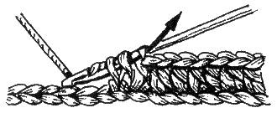  Как называется прием, изображенный на рисунке | - Столбик без накида  - Столбик с одним накидом  - Полустолбик с одним накидом

8 | 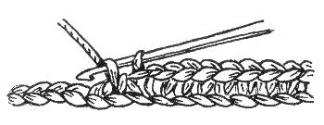  Как называется прием, изображенный на рисунке | - Соединительный столбик  - Воздушная петля  - Столбик без накида

Определи по описанию прием:  - ввести крючок в 2-ю петлю цепочки, захватить и вытянуть нить, снова захватить рабочую нить крючком, протянуть ее через обе петли, находящиеся на крючке, и т.д. из каждой петли цепочки | - Столбик без накида  - Соединительный столбик  - Полустолбик

10 | 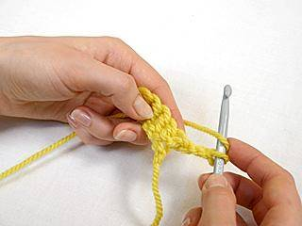  Как называют воздушные петли при прямом и обратном вязании, выполненные в начале каждого ряда столбиков? | - Петли подъема  - Воздушные петли  - Соединительный столбик

Приложение 3

Диагностическая карта мониторинга результатов обучения по программе.
№ п/п |  | Теоретическая подготовка |  |  |  | Практическая подготовка |  |  |  | Творческие навыки
№ п/п |  | Теоретические знания |  | Владение специальной терминологией |  | Практические умения и навыки |  | Владение специальным оборудование м
№ п/п |  | Начало уч. года | Конец уч. года | Начало уч. года | Конец уч. года | Начало уч. года | Конец уч. года | Начало уч. года | Конец уч. года | Начало уч. года | Конец уч. года
 | Фамилия, имя
3 балла – высокий уровень знаний, умений и навыков, качественное выполнение заданий;
2 балла – средний уровень;
1 балл – низкий уровень знаний и умений, несформированность навыков, трудности в понимании заданий и учебного материала.

